9 класс, 2 тур, задания.

1. Из пункта A в пункт B выехал автомобиль «Волга» со скоростью 80 км/ч. В то же время на- встречу ему из пункта B выехал автомобиль «Жигули». В 12 часов дня машины проехали ми- мо друг друга. В 12:32 «Волга» прибыла в пункт B, а ещё через 18 минут «Жигули» прибыли в A. Вычислите скорость «Жигулей».
2. Какой максимальный объём воды плотностью ρ1 = 1,0 г/см3 можно налить в H-образную несимметричную трубку с открытыми верхними концами, частично заполненную маслом плотностью ρ2 = 0,8 г/см3? Площадь горизонтального сечения вертикальных частей трубки равна S. Объёмом горизонтальной части трубки можно пренебречь. Вертикальные размеры трубки и высота столба масла приведены на рисунке (высоту h считать заданной). Примечание. Затыкать открытые концы трубки, наклонять её или выливать из неё масло запрещено.

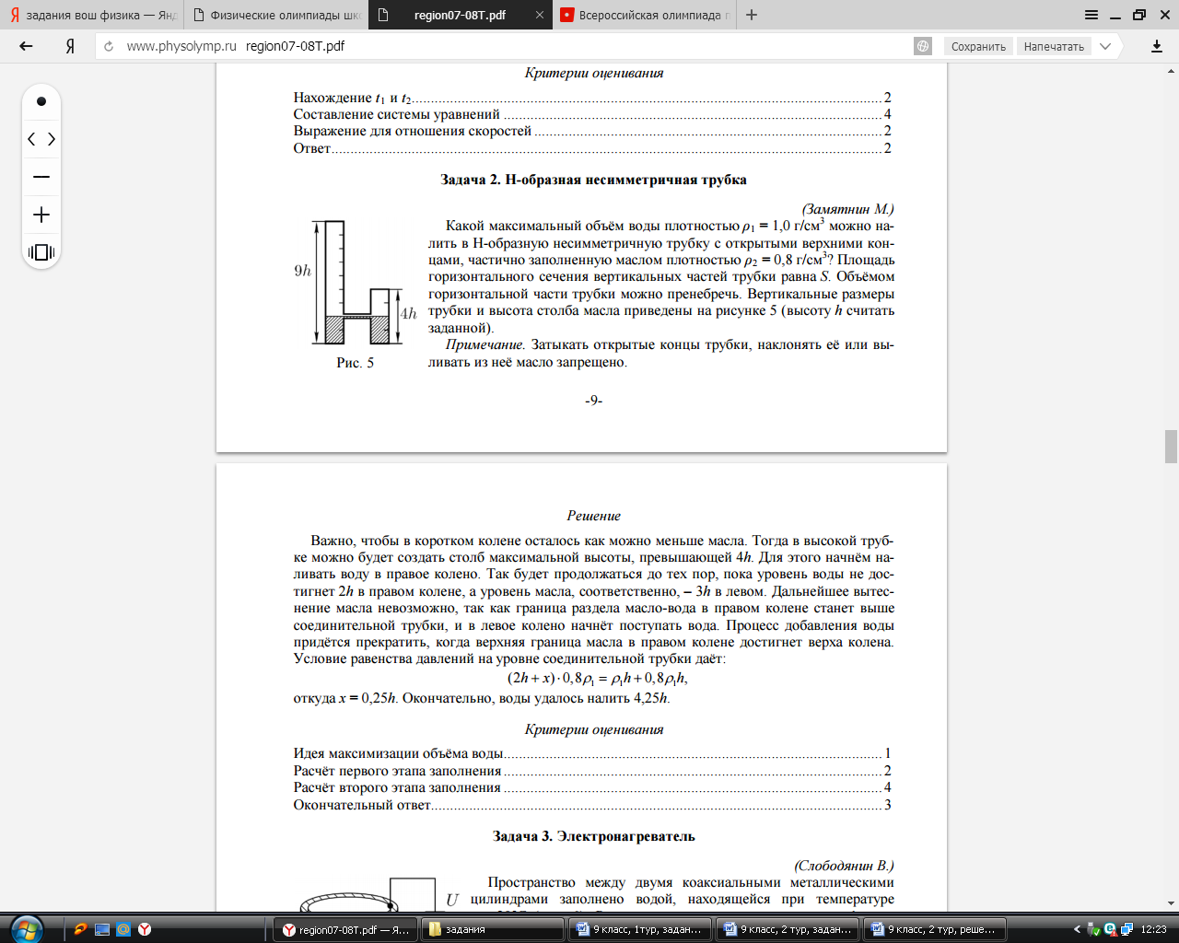

1. Пространство между двумя коаксиальными металлическими цилиндрами заполнено водой, находящейся при температуре t0 = 20°C (рис. 6). Расстояние между цилиндрами равно 1 мм и значительно меньше их радиусов. Цилиндры подключают к источнику постоянного напряжения U = 42 В. Через какое время вода между цилиндрами закипит? Теплоёмкостью цилиндров и потерями теплоты пренебречь. Атмосферное давление нормальное. Плотность воды ρ = 1000 кг/м3 , удельная теплоёмкость воды c = 4200 Дж/(кг·°C), удельное электрическое сопротивление воды r = 3200 Ом·м.

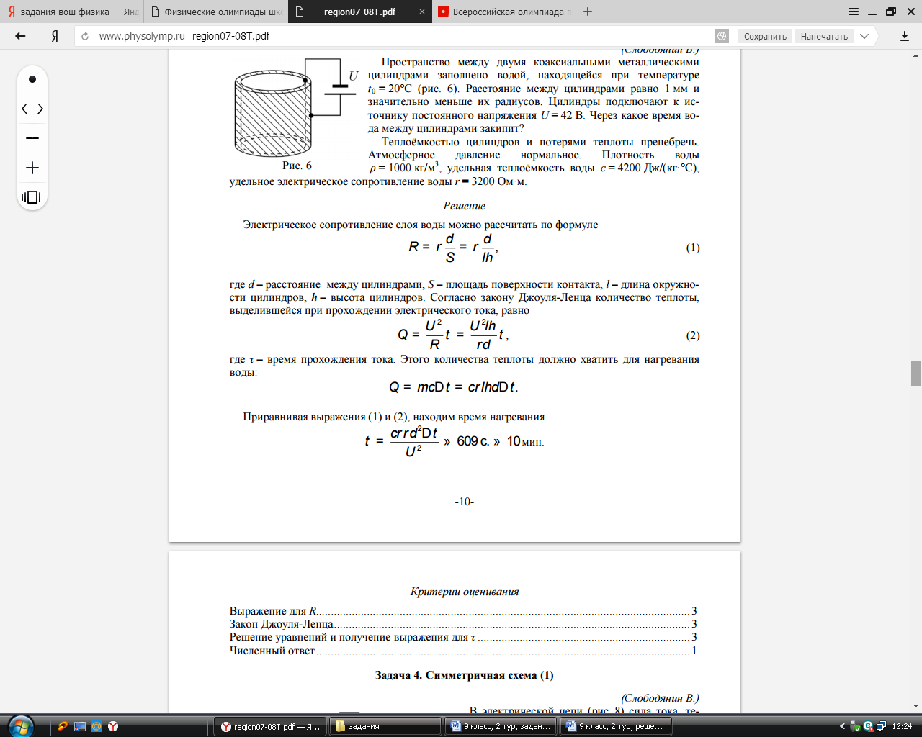

1. В электрической цепи (рис.) сила тока, текущего через амперметр A0, равна I0. Сопротивление всех резисторов одинаково и равно R. Вычислите силу тока I1, текущего через амперметр A1. Подвижные контакты переменных резисторов установлены на середину так, что сопротивление от них до соответствующих выводов резистора равно R/2.

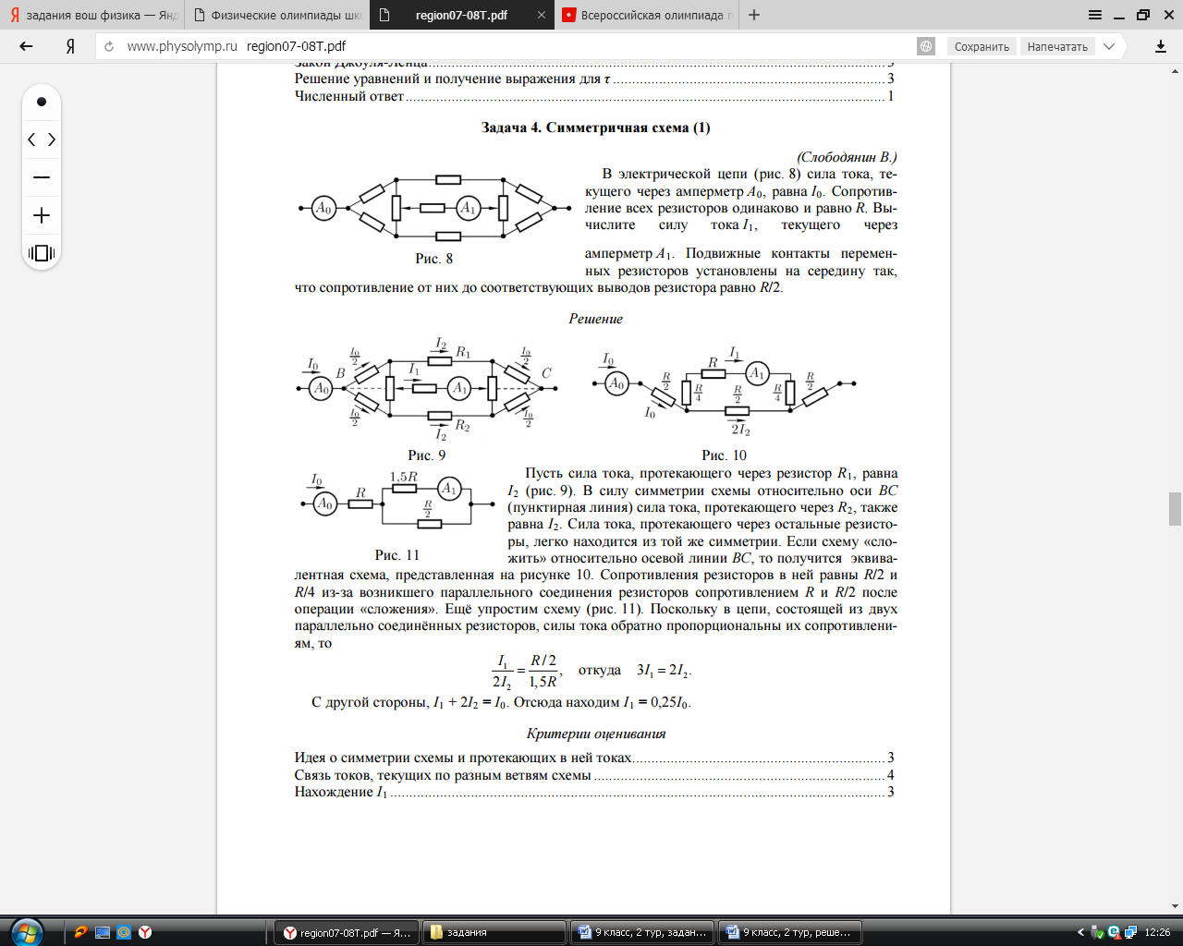

1. Доска массой m лежит, выступая на 3/7 своей длины, на краю обрыва. Длина одной седьмой части доски L = 1 м. К свисающему краю доски с помощью невесомых блоков и нитей (рис.) прикреплен противовес, имеющий массу 4m. На каком расстоянии от края обрыва на доске может стоять человек массой 3m, чтобы доска оставалась горизонтальной?

